Қазақстан Республикасының Білім және ғылым министрлігі
А.Байтұрсынов атындағы Қостанай мемлекеттiк университетi
Биология және химия кафедрасы

Г.Ж. Сұлтанғазина

Ботаника

Оқу - әдістемелік нұсқау

Қостанай, 2012

ББК 28.5

С 89

Құрастырушы: Г.Сұлтанғазина, биология және химия кафедрасының доценті, б.ғ.қ.

Рецензенттер:
Жарылғасова Г.Д., экология кафедрасының доценті, б.ғ.к.
Оразбаев К.Ш., агрономия кафедрасының профессоры, а.-ш.ғ.к.

Сұлтанғазина Г.Ж.
С 89 Ботаника. Оқу - әдістемелік нұсқау. А.Байтұрсынов атындағы Қостанай мемлекеттiк университеті, 2012. - 29 бет.

Оқу - әдістемелік нұсқау Ботаника пәнінің бағдарламасы негізінде шығарылған. Тапсырмалар және бақылау сұрақтар осы ғылымның маңызды тарауларын толық қамтиды. 5В060700 – Биология, 5В080100 -Агрономия мамандықтарының студенттеріне арналған.

ББК 28.5
Аграрлық-биологиялық факультетінің әдістемелік кеңесімен мақұлданған:
. .2012 ж. Хаттама №

© А.Байтұрсынов атындағы Қостанай мемлекеттiк университетi

Мазмұны
Алғы сөз........................................................................................................................... | 4
Тақырып 1 Өсімдік жасушасының құрылысы.............................................................. | 5
Тақырып 2 Өсімдік ұлпалары......................................................................................... | 5
Тақырып 3 Өткізгіш ұлпалар.......................................................................................... | 9
Тақырып 4 Гүлдің құрылысы.......................................................................................... | 12
Тақырып 5 Төменгі сатыдағы өсімдіктердің жоғарғы сатыдағы өсімдіктерден айырмашылығы............................................................................................................... | 14
Тақырып 6 Гүлді өсімдіктердің табысының себептері............................................... | 18
Тақырып 7 Қосжарнақтылар класы............................................................................... | 18
Қолданылған әдебиеттер тізімі.................................................................................. | 29

Алғы сөз

Жоғары оқу орындарында қазақ топтары мен бөлімдерінің ашылуына байланысты, қазақ тіліндегі арнаулы оқу құралдары мен қамтамасыз ету - өзекті мәселе.
Ұсынылып отырған оқу - әдістемелік құрал оқыту жүйесіндегі білімді өздігінен ізденіп қосымша мәліметтер алуға арналған. Құрал өзіндік жұмысын ұйымдастыру үшін материалдармен толығымен қамтылған. Материал жүйелі түрде құрылған кестелер, схемалар арқылы жинақталып, тапсырмалармен түсіндіріліп, сипатталған.
Оқу құралында ботаника пәнінің мынадай тақыпыптары қарастырылған: «Өсімдік жасушасының құрылысы», «Ұлпалар», «Вегетативтік және генеративтік мүшелер», «Өсімдіктер систематикасы».
Материал мына оқулықтардан іріктелініп алынып берілген:
1 Мәкенова М. Ботаника курсының практикумы. Алматы. 2000ж.,236 бет;
2 Хржановский В.Г., Пономаренко С.Ф. Практикум по курсу общей ботаники.-М.: Агропромиздат,1989.-416с.
Студенттердің ізденісін дамыту, терең білім беру үшін осы оқу құралы жақсы көмекші деп есептейміз.

Өздік жұмыстарға арналған тапсырмалар

Тақырып 1 Өсімдік жасушасының құрылысы

Тапсырма 1 Жасушаның физиологиялық белсенді заттары

Оқулық бойынша физиологиялық белсенді заттар (витаминдер, ферменттер, фитонцидтер, фитогормондар) туралы оқу.
Төмендегі жоспар бойынша қыскаша конспект жасау: химиялық табиғаты; қасиеттері; жасуша өміріндегі маңызы; халық шаруашылығындағы қолданылуы.

Тапсырма 2 Вакуоль. Клетка шырыны

Осы тақырып бойынша сұрақтарға жауап беру.
- Жасуша өміріндегі вакуольдің атқаратын қызметі
- Вакуольдің түзілуі
- Жас және кәрі жасушалардағы вакуольдің орналасуы
- Вакуольдегі клетка шырынының құрамын төмендегі кестеге толтыру

Заттар | Қайда кездеседі
А. Органикалық заттар Азотсыз
1 Көмірсулар:
2 Гликозидтер:
3 Пигменттер:
4 Илік заттар (таннидтер):
5 Органикалық қышқылдар:
6 Органикалық қышқылдардың түздары:
Азотты
1 Ақуыз және аминқышқылдар:
2 Алкалоидтер:
3 Гликоалколоидтер:
Б. Бейорганикалық заттар
5 Алкалоидтардың, гликозидтердің, органикалық қышқылдардың, илік заттардың халық шаруашылығындағы және өсімдіктердегі маңызы.
6 рН ортаға байланысты антоцианның түсінің өзгеруі: әлсіз негіздік ортада - күшті негіздік ортада -әлсіз қышқылдық ортада - күшті қышқылдық ортада-
7 Антацианның физиологиялық маңызы

Тапсырма 3 Клетка қабықшасының саңылауы
Төменде берілген терминдерге анықтама беру:
Саңылау -
Жай саңылау -
Жиекті саңылау -
Плазмодесмалық өзектер (перфорация) –
Плазмодесма -

Тапсырма 4 Жасуша қабықшасының түр өзгерістері

Төмендегі кестені толтыру:

Түр өзгерістер | Түр өзгерістерді туғыздыратын заттар | Анықтағыш реактив | Реакция нәтижесі
Өзгеріссіз қалыңдау
Сүректену
Тозаңдану
Минералдау
Слемейлеу

Тақырып 2 Өсімдік ұлпалары
Тапсырма 1 Жабындық ұлпалардың салыстырмалы сипаттамасы
Кестені толтыру

 | Эпидерма | Тоз | Қабық
1 Генезис (шығу тегі, түзілуі)
2 Жасушаның пішіні
3 Жасушаның құрылысы
а) жасуша қабықшасы
ә) протопласт
б) органеллалар
4 Қорғану бейімділігі
5 Комплекс түзуге қатысу
6 Сыртқы ортамен байланыс түзуін қамтамасыз ету
7 Қандай мүшелерді жабады?
8 Адамзат қалай пайдаланылады?
Тапсырма 2 Түтіктер мен қабыршақтар
Суретті зерттеп, негізгі белгілерін анықтау.

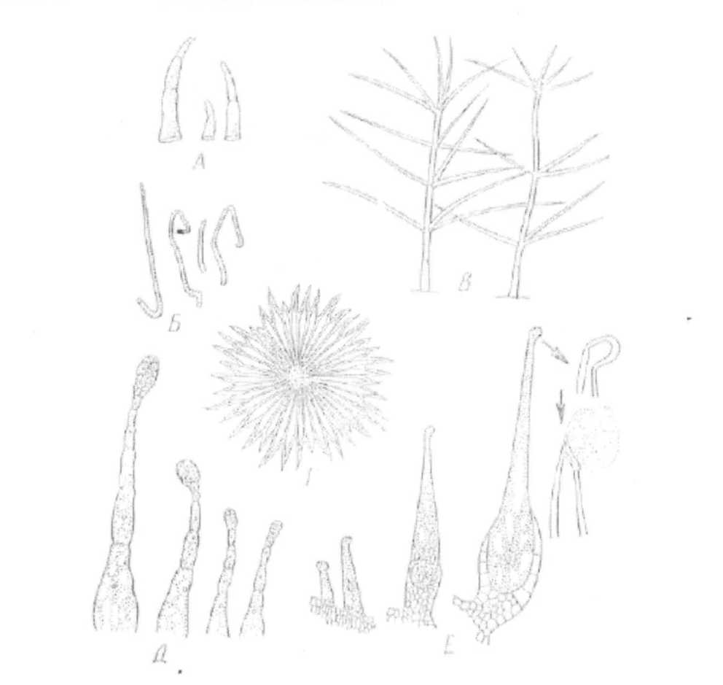

Тапсырма 3 Қазтамақ сабағының сүрек талшықтары
Суретті зерттеп, негізгі белгілерін анықтау.

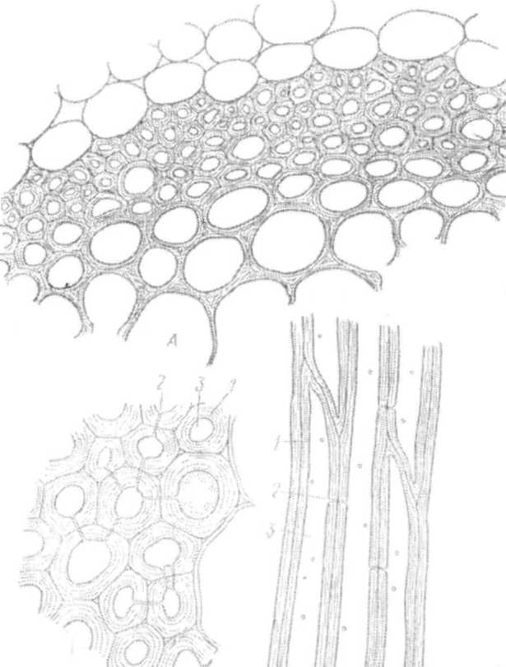

Тапсырма 4 Алмұрт жемісінің склереидтері
Суретті зерттеп, негізгі белгілерін анықтау.

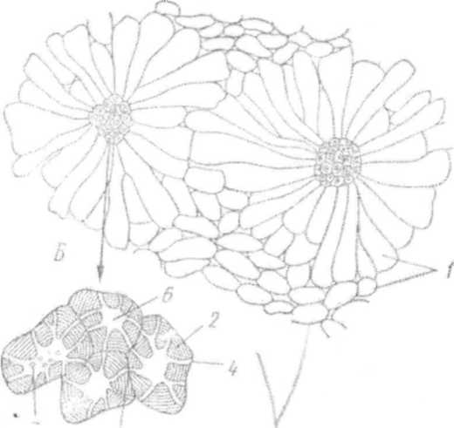

Тапсырма 5 Арқаулық ұлпалардың салыстырмалы сипаттамасы
Кестені толтыру

 | Колленхима | Склеренхима | Склереидтер
1 Шығу тегі
2 Жасуша пішіні
3 Жасуша
қабықшасының
жуандауы
4 Жасушаның соңғы қабықшасының (заттар, түр өзгерістері)
5 Протопласт (қызмет етеді, жоқ)
6 Жасушаның негізгі органеллалары
7 Протопласт
8 Қандай өсімдіктерде, қандай мүшелерде кездеседі?
9 Адамзат қалай пайдаланылады?

Тақырып 3 Өткізгіш үлпалар
Тапсырма 1 Асқабақ сабағының өткізгіш шоғы
Суретті зерттеп, негізгі белгілерін анықтау

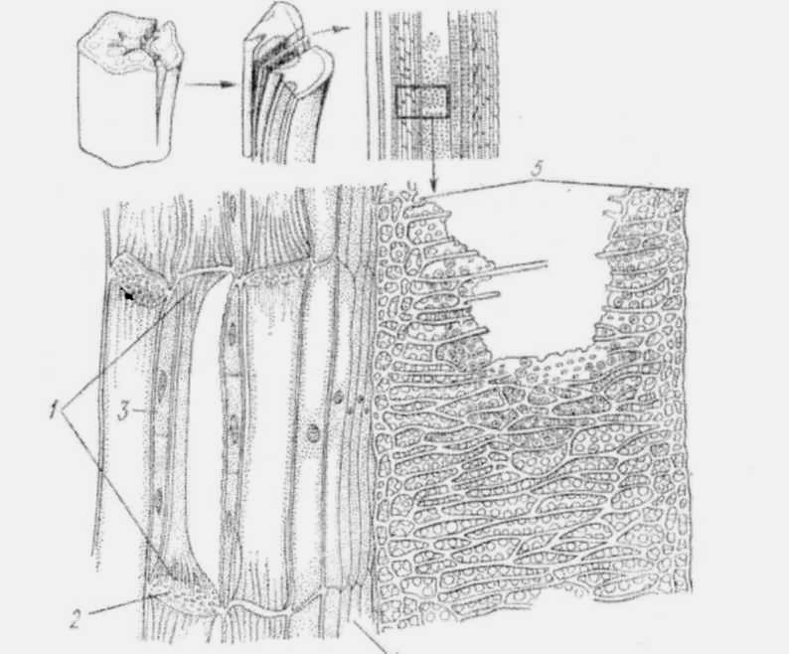
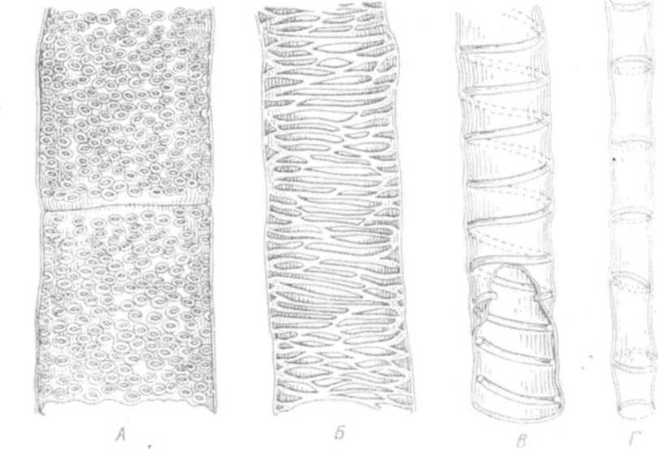
Тапсырма 2 Асқабақ сабағының трахеялары
Суретті зерттеп, негізгі белгілерін анықтау

Тапсырма 3 Өткізгіш ұлпалардың салыстырмалы сипаттамасы
Кестені толтыру
 | Трахеид | Трахея | Сүзгілі түтік
Жасуша саны
Жасушаның пішіні, олардың ұштары
Жасуша ұзындығы
Жасуша
қабықшасы
(заттар,сүректенген,сүректенбеген)
Протопласт (қызмет етеді, жоқ)
Өткізетін зат

Тапсырма 4 Өткізгіш шоқтар
Өткізгіш шоктың түрін анықтап, белгілерін көрсету

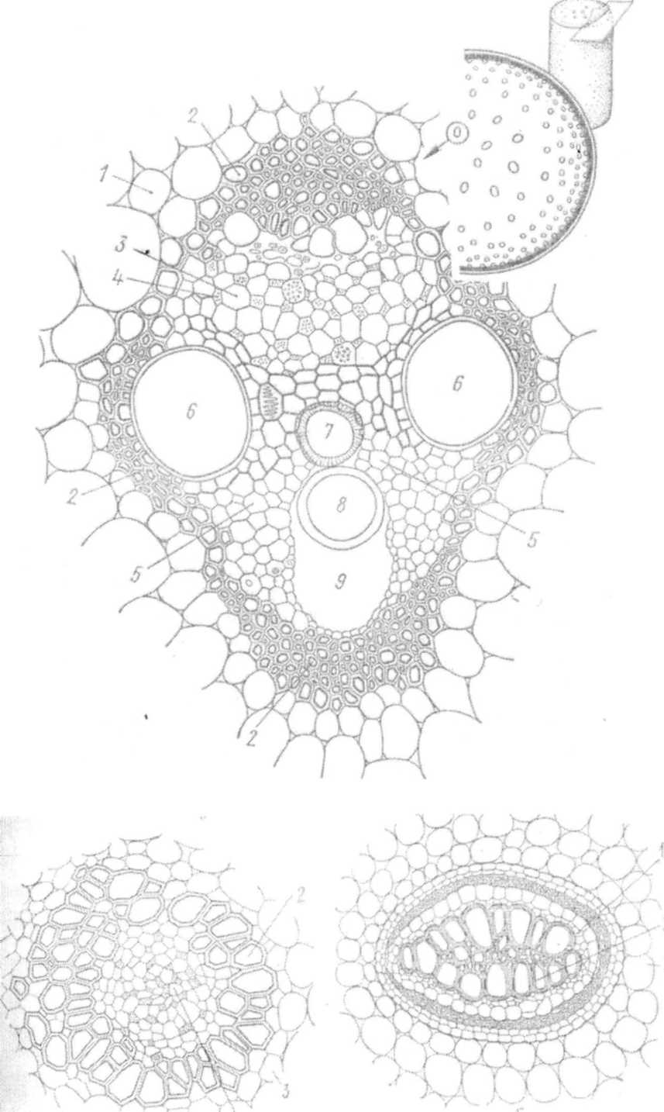

Тапсырма 5 Ксилема және флоэманың гистологиялық элементтері
Кестені толтыру
¥лпалар түрі | Флоэма (тін) | Ксилема (сүрек)
Өткізгіш үлпалар
Негізгі паренхима
Арқаулық үлпалар

Тапсырма 6 Өткізгіш шоқтардың түрлері
Кестені толтыру
Шоқтың түрі | Флоэма және ксилеманың орналасуы | Қандай өсімдіктерде және мүшелерде кездеседі?
Коллатералды | ⁴
Биколлатеральды
Радиалды (сәулелі)
Шеңберлі (концентрлі)

Тақырып 4 Гүлдің құрылысы
Тапсырма 1 Аталық және аналық түрлері
Суретті зерттеп, негізгі белгілерін анықтау

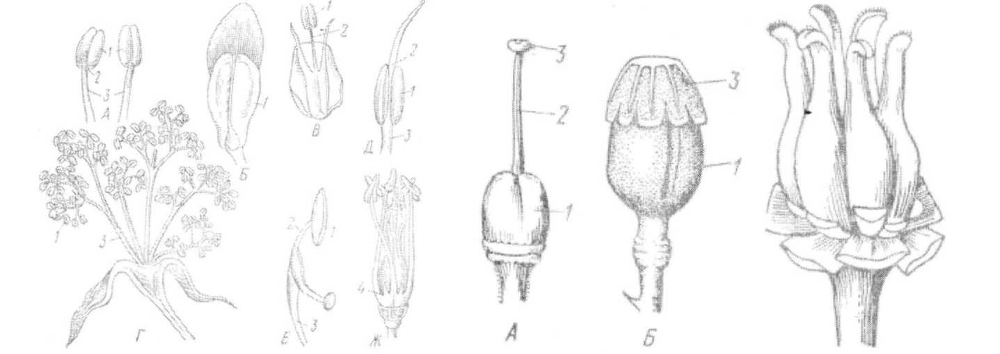
1 - сурет 2 - сурет

Тапсырма 2 Жеміс түрлері
Суретті зерттеп, негізгі бёлгілерін анықтау

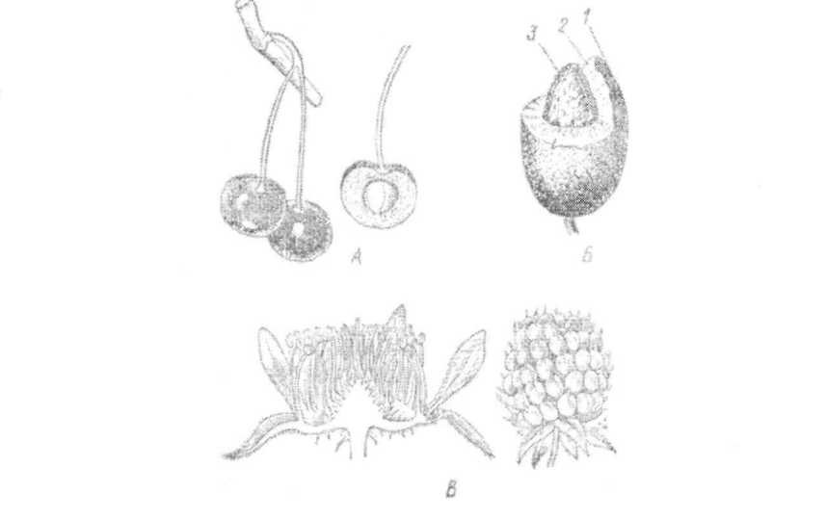

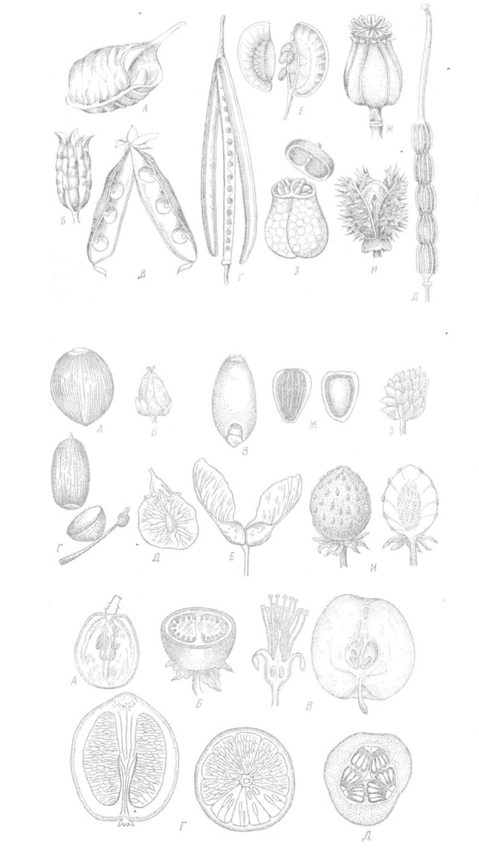

Тапсырма 3 Гүл бөлімінің шығу тегі және оның эволюциясы

1 Сабақтан шыққан гүл бөлімін көрсетіңіздер
2 Жапырақтан шыққан гүл бөлімін көрсетіңіздер
- гүл сағағы
- гүл табаны
- тостағанша
- күлте
- аталық
- аналық
3 Ертедегі гүлді көрсетіңіз:
- қос жынысты
- дара жынысты
- жай гүлсерігі
- қос гүлсерігі
- гүлі ашық (гүлсеріксіз)
- насекомдармен тозаңданатын өсімдік
- желмен тозаңданатын өсімдік
- Гүл серікті қүрайтын гүл бөліктерін атаңыз?
- Жай гүл серік неден түрады?
- Қос гүл серік неден түрады?
- Қос гүл серігі бар гүлдерді көрсетіңіз?
- қызғалдақ
- алма
- итмүрын
- алқа

Тақырып 5 Төменгі сатыдағы өсімдіктердің жоғарғы сатыдағы өсімдіктерден айырмашылығы

Тапсырма 1
Кестені толтыру
Бөлім | Таллом типі | Көбею жолдары |  |  | Қабықшаның заттары | Хроматофор формасы | Паразиттер | Қор заттары
Бөлім | Таллом типі | вегетативті | жыныссыз | жынысты
Көк-жасыл балдырлар
Сары-жасыл балдырлар
Диатомды балдырлар
Жасыл балдырлар
Қоңыр балдырлар
Кызыл балдырлар |  | ■
Хара балдырлары |  |  |  |  |  |  |  | -
Тапсырма 2
Кестені толтыру
Бөлім | Жалаңаш жасушалар |  |  |  | Кремнезмді үйшік | Жасуша қабығының құрамы |  |  | Жасуша қабығы |  | кілегей қабат | хлоропластары | пиреноиды
 | плазмолемма | припласт | пеликула | тека |  | муреин | пектин | целлюлоза | и  н  & Н | жартыдан тұрады
Көк-жасыл балдырлар
Сары-жасыл балдырлар
Диатомды балдырлар
Жасыл балдырлар
Қоңыр балдырлар
Кызыл балдырлар
Харабалдыр
лары

Тапсырма 3
Қорытынды ретінде қыналар коллекциясын қарастыра отырып, қыналарды морфологиясына сай үш түрге жіктеп, кестені толтыру.

Таллом формасы | қына туысы | гомеомерлі, не гетеромерлі | Тіршілік ету жері

Тапсырма 4
Кестені толтыру

Саңырауқұлақтың атауы | Мицелий құрылысы | Жасуша құрылысы | Көбею түрлері |  | Паразиттілік қасиеті
 |  |  | жыныссыз | жынысты

Тапсырма 5
Кестені толтыру

Саңырауқұлақтың атауы | Класс | Өкілдері | Жемісті денесінің типі | Практикалық маңызы

Тапсырма 6 Төменгі сатыдағы өсімдіктермен жоғарғы сатыдағы өсімдіктерді салыстыру

Сипаттама | Төменгі сатыдағы өсімдіктер | Жоғарғы сатыдағы өсімдіктер
Жер бетінде пайда болу уақыты
Жоғарғы токсондар
Түр саны
Экожүйедегі маңызы және өмір сүру ортасы
Даму циклы
Ұлпа дифференциациясы және дененің морфологиялық дифференциациясы
Гаметангиялар
Спорангиялар
Ұрықтану үшін аталық
гаметалардың
тасымалдануы
Ұрықтану
Бірүйлі және екіүйлі |  | -
Фотосинтездеуші мүшелер
Минералдық қоректенумен қамтамасыз етілуі
Симбиотрапияның маңызы

Тапсырма 7

Сипаттама | Класс тармағы
 | Bryidae | Sphagnidae
Экология ерекшеліктері
Тұр саны
Негізгі таксондар
Гаметофит
Спорофит
БелгісіБөлім
EquisetophytaLycopodiophytaPolypodiophytaТүр саныГеографиялық таралуы-ЖапырақтарыСпора түзу түріӨскінше түріЭкологиялық жағдайы

Тапсырма 9 Споралық өсімдіктердің салыстырмалы сипаттамасы
Тапсырма 8

Даму циклының кезеңі | Тәуекел факторы | Төзімділік стратегияларының элементтері
Ересек гаметофит
Ұрықтану
Спорофиттің дамуы
Спораның таралуы
Жас гаметофиттің дамуы

Тақырып 6 Гүлді өсімдіктердің табысының себептері
Тапсырма 1
Белгілері | Мақсаты | Орындау тәсілдері
Жыныс процесі
Тұқымы мен жемістері
Вегетативтік мүшелер

Тақырып 7 Қосжарнақтылар класы
Тапсырма 1 Раушангүл тұқымдасы
Кестені толтыру

Өсімдіктердің аты
Қазақша | Латынша | Орысша
Көктемгі жалынгүл
Қазтабан туысы
Кәдімгі шетен
Орман бүлдіргені
Алма туысы

Тапсырма 2
Өсімдіктердің аты
Латынша | Қазақша | Орысша
Rosa canina
Sanguisorba officinalis
Prunus vulgaris
Ranunculus sceleratus
Ranunculaceae

Тапсырма 3
Тұқымдас: Rosaceae гүл есебі

Тапсырма 4
Кестені толтыру
Өсімдіктердің аты
Қазақша | Латынша | Орысша
Шелна туысы
Жатаған сарғалдақ
Кәдімгі алма
Қазтабан туысы
Сарғалдақ туысы

Тапсырма 5 Кестені толтыру

Өсімдіктердің аты
Латынша | Қазақша | Орысша
Prunus vulgaris
Sanguisorba officinalis
Adonis vernalis
Rosa canina
Filipendula hexapetala

Тапсырма 6
Тұқымдас Rosaceae гүл есебі

Тапсырма 7
Кестені толтыру

Өсімдіктердің аты
Қазақша | Латынша | Орысша
Жатаған сарғалдақ
Раушан туысы
Алтыкүлте лабазник
Жалынгүл туысы
Шие туысы

Тапсырма 8
Кестені толтыру

Өсімдіктердің аты
Латынша | Қазақша | Орысша
Potentilla anserina
Sorbus aucuparia
Ranunculus acris
Prunus vulgaris
Adonis vernalis

Тапсырма 9
Ranunculus acris гүл есебі

Тапсырма 10 Бұршақ тұқымдасы
Кестені толтыру
Өсімдіктердің аты
Қазақша | Латынша | Орысша
Сары қараған
Тышқан сиыржоңышқа
Шалғын чина
Жалаң мия
Егістік асбүршақ
Ақ түйежоңышқа
Бүршақ түқымдас
Беде туысы

Тапсырма 11
Кестені толтыру
Өсімдіктердің аты
Латынша | Қазақша | Орысша
Melilotus officinalis |  | -
Medicago falcate
Medicago sativa
Onobrychis arenaria
Trifolium repens
Lotus corniculatus
Trifolium pratense
Glycyrrhiza

Тапсырма 12
Гүл есебі (Fabaceae)

Тапсырма 13
Кестені толтыру
Өсімдіктердің аты
Қазақша | Латынша | Орысша
Дәрі түйежоңышқа
Сарбас жоңышқа
Кәдімгі жоңышқа
Құм эспарцеты
Жатаған беде
Тікенді лотус
Бұршақ түқымдас
Мия туысы

Тапсырма 14
Кестені толтыру
Өсімдіктердің аты
Латынша | Қазақша | Орысша
Caragana arborescens
Vicia cracca
Lathyrus pratensis
Glycyrrhiza glabra
Melilotus albus
Pisum sativum
Onobrychis
Lotus

Тапсырма 15
Гүл есебі (Fabaceae)

Сарғалдақ (Ranunculaceae) тұқымдасына жататын өсімдіктер тізімі

Батпақ қалтагүлі - Калужница болотная - Caltha palustris L.
Алтай күнгелдісі - Купальница алтайская - Trollius altaicus С.А.Меу.
Сарғылт құндызшөп - Прострел желтеющий - Pulsatilla flavescens (Zucc.) Juz. Кіші тышқанқұйрық - Мышехвостник малый - Myosurus minimus L.
Жұмыртқа жемісті мүйізжеміс - Рогоплодник яйчкоплодный - Ceratocephala testiculata (Crantz.) Bess.
Көктем ақбүйрегі - Чистяк весенний - Ficaria verna Huds.
Күйдіргі сарғалдақ - Лютик жгучий - Ranunculus flammula L.
Усарғалдақ - Лютик ядовитый - Ranunculus sceleratus L.
Жатаған сарғалдақ -Лютик ползучий - Ranunculus repens L.
Ойып түсетін сарғалдақ - Лютик едкий - Ranunculus acris L.
Сары маралоты - Василистник желтый - Thalictrum flavum L.

Раушангүлділер (Rosaceae) тұқымдасына жататын өсімдіктер тізімі

Шайқурай жапырақ тобылғы - Таволга зверобоелистная - Spiraea hypericifolia L
Қара жемісті ырғай - Кизильник черноплодный - Cotoneaster melanocarpus Fisch.ex Blytt.
Қан қызыл долана - Боярышник кровавокрасный - Crataegus sanguinea Pall.
Орман бүлдіргені - Земляника лесная - Fragaria vesca L.
Батпақ мажырасы - Сабельник болотный - Comarum palustre L.
Кәдімгі қазтабан - Лапчатка гусинная - Potentilla anserine L.
Күміс қазтабан - Лапчатка серебристая - Potentilla argentea L.
Жатаған қазтабан - Лапчатка ползучая - Potentilla reptans L.
Құм қазтабаны - Лапчатка песчанная - Potentilla arenaria Borkh.
Түзу қазтабан - Лапчатка прямостоящая -
Шөл қазтабаны - Лапчатка пустынная -
Көкшіл қазтабан - Лапчатка сизоватая
Өзен шыршай - Гравилат речной - Geum rivale L.
Шегіршін жапырақты жұлдызгүл - Лабазник вязолистный - Filipendula ulmaria L. Maxim.
Кәдімгі жұлдызгүл - Лабазник обыкновенный - Filipendula vulgaris Moench.
Азиат шоңайна - Репейник азиатский - Agrimonia asiatica Juz.
Дәрілік бүршікгүл - Кровохлебка лекарственная - Sanguisorba officinalis L.
Тікенді итмүрын - Шиповник иглистый - Rosa acicualaris Lindl.
Аласа бадам - Миндаль низкий - Amygdalus nana L.
Кәдімгі мойыл - Черемуха обыкновенный - Radus avium Mill.

Бұршақ (Fabaceae)тұқымдасына жататын өсімдіктер тізімі

Бояу бекіш - Дрок красильный - Genista tinctoria L.
Днепров талбұршағы - Ракитник днепровский - Chamaecytisus borysthenicus (Grun.) Klaskova
Егістік қуаңдәрі - Стальник пашенный - Ononis arvensis L.
Дәрілік түйежоңышқа - Донник лекарственный - Melilotus officinatis (L.) Pall.
Ақ түйежоңышқа - Донник белый - Melilotus albus Medik
Бес жапырақты беде - Клевер люпиновый - Trifolium lupinaster L.
Тау беде - Клевер горный - Trifolium montanum L.
Жатаған беде - Клевер ползучий - Trifolium repens L.
Шалғындық беде - Клевер луговой - Trifolium pratense L.
Далалық қараған, боз қараған - Карагана кустарниковая - Caragana frutex (L.) C.Koch.
Эспарцет тәрізді таспа - Астрагал эспарцетный - Astragalus onobryhis L-. Тақыр кекек - Остролодочник голый - Oxytropis glabra DC.
Түкті кекек - Остролодочник волосистый - Oxytropis pilosa (L.) DC.
Орал миясы - Солодка уральская - Glycyrrhiza uralensis Fisch.
Коржин миясы - Солодка Коржинского - Glycyrrhiza korshinskyi Grig.
Құм эспарцет - Эспарцет песчанный - Onobrychis arenaria (Kit.) DC.

Құлқайырлар (Malvaceae) тұқымдасына жататын өсімдіктер тізімі

Кіші құлқайыр - Просвирник маленький - Malva pusilla Smith.
Дәрілік жалбыз тікен - Алтей лекарственный - Althaea officinalis L.

Балдыркөк (Аріасеае) тұқымдасына жататын өсімдіктер тізімі

Тегіс жапырақты көкбес - Синеголовник плосколистный - Eryngium planum L.
Прескот элпені - Буттень Прескотта - Chaerophyllum prescottii DC.
Кәдімгі қарғатабан - Резак обыкновенный - Falcaria vulgaris Bernh.
Улы утамыр - Вех ядовитый - Cicuta virosa L.
Ipi жапырақты сужелкен - Поручейник широколистный - Sium latifolim L.
Су шытырманы - Омежник водный - Oenanthe aquatica (L) Poir.
Сібір балдырғаны - Борщевик сибирский - Heracleum sibiricum L.
Жабайы сәбіз - Морковь дикая - Daucus carota L.

Алқа (Solanaceae) тұқымдасына жататын өсімдіктер тізімі

Меңдуана - Белена черная - Hyoscyamus niger L.
Қара алқа - Паслен черный - Solanum nigrum L.
Ащылау алқа - Паслен сладкогорький - Solanum dulcamara L.

Сабынкөк (Scrophulariaceae) тұқымдасына жататын өсімдіктер тізімі

Күлгін аюқ ақ - Коровяк фиолетовый - Verbascum phoeniceum L.
Кәдімгі аюқұлақ - Коровяк обыкновенный - Verbascum thapsus L.
Орыс сиякөк- Льнянка русская - Linaria ruthenica Bionski
Кәдімгі сиякөк - Льнянка обыкновенная - Linaria vulgaris Mill.
Шығыс текесақалы - Додарция восточная - Dodartia orientalis L.
Буынды сабынкөк індетшөп -Норичник узловатый -Scrophularia nodosa L.
Күміс бөденешөп - Вероника серебристая - Veronica incana L.
Масақты бөденешөп - Вероника колосистая - Veronica spicata L.
Тарақша мариягүл - Марьянник гребенчатый - Melampyrum cristatum L.
Кәдімгі қандауыр - Зубчатка обыкновенная - Odontites vulgaris Moench.
Кіші сылдырмақ - Погремок малый - Rhinanthus minor L.

Ерінгүлділер (Lamiaceae) тұқымдасына жататын өсімдіктер тізімі

Сарымсақ еменшөп - Дубровник чесночный - Teuckrium scordium L.
Кәдімгі томағашөп - Шлемник обыкновенный - Scutellaria galericulata
Мысық көкбасшөбі - Котовник кошачий - Nepeta cataria L.
Венгер көкбасшөбі - Котовник венгерский - Nepeta pannonica L.
Украин көкбасшөбі - Котовник украинский - Nepeta ucranica L.
Мамық барқыт жапырақ - Будра плющевидная - Glechoma hederacea L.
Кәдімгі қарабасшөп - Черноголовник обыкновенный - Prunella vulgaris L. Түйнекті әрем - Зопник клубненосный - Phlomis tuberose L.
Иісті тірне - Пикульник ладанный - Galeopsis iadanum L.
Биік бөріаяқ - Зюзник высокий - Lycopus exaltatus L. fil.
Еуропа бөріаяғы - Зюзник европейский - Lycopus europaeus L.
Ақ тауқалақай - Яснотка белая - Lamium album L.
Сабақты тауқалақай - Яснотка стеблеобъемлющая - Lamium amplexicaule L. Көкшіл сасықшөп - Пустырник сизый - Leonurus glaucescens Bunge.
Батпақ қайызғақшөбі - Чистец болотный - Stachys palustris L.
Далалық сәлбен - Шалфей степной - Salvia stepposa Schost.
Кәдімгі жұпаргүл - Душица обыкновенная - Origanum vulgare L.
Жатаған жебір - Тимьян ползучий - Thymus serpyllum L.
Маршалловский жебірі - Тимьян Маршалловский - Thymus marschallianus Willd.
Ұзын жапырақты жалбыз - Мята длиннолистная - Mentha longifolia L.

Алабота (Chenopodiaceae) тұқымдасына жататын өсімдіктер тізімі

Көкшіл алабота - Марь сизая - Chenopodium glaucum L.
Қызыл алабота - Марь красная - Chenopodium rubrum L.
Ақ алабота - Марь белая - Chenopodium aibum L.
Көп дәнді алабота - Марь многосеменная - Chenopodium polyspermum L. Татар көкбегі - Лебеда татарская - Atriplex tatarica L.
Қүм ебелегі - Рогач песчанный - Ceratocarpus arenarius L.
Марсель қараматауы - Камфоросма марсельская - Camphorosma monspeliaca L.
Жайылма изен - Кохия простертая - Косһіа prostrata (L) Schrad.
Сыпыртқы изен - Кохия веничная - Kochia scoparia (L) Schrad.
Европа бұзаубасы - Солерос европейский - Salicornia europaea L.

Айқыш (Brassicaceae) тұқымдасына жататын өсімдіктер тізімі

Лезелиев сарбасқурайы - Гулявник Лезелиев - Sisymbrium loeselii L.
София сармаласы - Дескурайния Софии - Descurainia Sophia (L.) Webb.ex Prantl
Биік самалдық - Горец высокий - Sisymbrium altissimum L.
Таля ақшешекшесі - Резушка Таля - Arabidopsis thaliana (L.) Heynh.
Найза жапырақты акшешекше - Резушка стрелолистная - Arabidopsis toxophylla (Bieb.) N.Busch.
Бұршаққынды әтеп - Сирения стручковая - Syrenia siliculosa (Bieb.) Andrz.
Tay әтепі - Сирения горная - Syrenia montana (Pall.) Klok.
Түзу қышабас - Сурепка прямая - Barbarea stricta Andrz.
Кәдімгі қышабас - Сурепка обыкновенная - Barbarea vulgaris R.Br.
Қысқа жемісті сарбас - Жерушник короткоплодный - Rorippa brachycara
(С.А.Меу) Hayek.
Батпақ сарбасы - Жерушник болотный - Rorippa palustris (L.) Bess.
Сібір ымыртгүлі - Вечерница сибирская - Hesperis sibirica L.
Ирек жауылша - Бурачок извилистый - Alyssum tortuosum Waldst. et Kit. ex
Willd.
Орман әжігі - Крупка лесная - Draba nemorosa L.
Шығыс көпсегі - Конрингия восточная - Conringia orientalis (L.) Dumort.
Егістік қанатжеміс - Ярутка полевая - Thlaspi arvense L.
Ұсақ жемісті арыш - Рыжик мелкоплодный - Camelina microcarpa Andrz.
Жұмыршақ - Сумочник пастуший - Capsella bursa pastoris (L.) Medik.

Астралар (Asteraceae) тұқымдасына жататын өсімдіктер тізімі

Альпі қашқаргүлі - Астра альпийская - Aster alpinus L.
Сабалақ төскейшөп - Грудница мохнатая - Crinitaria villosa (L.) Grossh.
Канада майдажелегі - Мелколепестник канадский - Erigeron canadensis L.
Британ андызы - Девясил британский - Inula Britannica L.
Кәдімгі сарысояу - Дурнишник обыкновенный - Xanthium strumarium L.
Кәдімгі бүргешөп - Блошница обыкновенная - Pulicaria vulgaris Gaertn.
Имек итошаған - Череда поникшая - Bidens cernua L.
Үш тармақ итошаған - Череда трехраздельная - Bidens tripartita L.
Кербез мыңжапырақ - Тысячелистник благородный - Achillea nobilis L.
Кәдімгі мыңжапырақ - Тысячелистник обыкновенный - Achillea millefolim L.
Ұсақ гүлді мыңжапырақ - Тысячелистник мелкоцветковый - Achillea micrantha Willd.
Тікен түкті мыңжапырақ - Тысячелистник щетинистый - Achillea setacea Waldst.et Kit.
Мың жапырақты түймешетен - Пижма тысячелистная - Tanaceturri achilleifolim (Bieb.) Sch.Bip.
Кәдімгі түймешетен - Пижма обыкновенная - Tanacetum vulgare L.
Австрия жусаны - Полынь австрийская - Artemisia austriaca Jacq.
Понтий жусаны - Полынь понтийская - Artemisia pontica L.
Кәдімгі жусан - Полынь обыкновенная - Artemisia vulgaris L.
Ащы жусаны - Полынь горькая - Artemisia absinthium L.
Сиверс жусаны - Полынь Сиверсовская - Artemisia sieversiana Willd.
Шыралжын жусан - Полынь эстрагон - Artemisia dracunculus L.
Сирек бас жусан - Полынь малоцветковая - Artemisia pauciflora Web.
Маршаллов жусаны - Полынь маршалловская - Artemisia marschalliana Spreng.
Яков зиягүлі - Крестовник Якова - Senecio jacobaea L.
Татар зиягүлі - Крестовник татарский - Senecio tataricus Less.
Ipi тіс зиягүл - Крестовник крупнозубчатый - Senecio grandidentatus Ledeb.
Кәдімгі зиягүл - Крестовник обыкновенный - Senecio vulgaris L.
Кәдімгі лаңса - Мордовник обыкновенный - Eshinops ritro L.
Жұмыр басты лаңса - Мордовник шароголовый - Eshinops sphaerocephalus L.
Үлкен шоңайна - Лопух большой - Arctium lappa L.
Түкті шоңайна - Лопух войлочный - Arctium tomentosum Mill.
Көп гүлді ақжапырақ - Наголоватка многоцветковая - Juririea multiflora (L.)B.Fedtsch.
Бұйра түйетікен - Чертополох курчавый - Carduus crispus L.
Еңкіш түйетікен - Чертополох поникающий - Carduus nutans L.
Жатаған кекіре - Горчак ползучий - Acroptilon repens (L.) D.C.
Орман ақшайыры - Сушеница лесная - Omalotheca silvatica (L.) Sch. Bip. et.F Schultz.
Көк гүлкекіре - Василек синий - Centaurea cyanus L.
Сібір гүлкекіресі - Василек сибирский - Centaurea sibirica L.
Маршаллов гүлкекіресі - Василек Маршаллов - Centaurea marscalliana Spreng.
Кәдімгі тікенқурай - Бодяк обыкновенный - Cirsium vulgare (Savi.) Ten.
Егістік тікенқурай - Бодяк полевой - Cirsium arvense (L.) Scop.
Орыс гүлкекіре - Василек руский - Centaurea ruthenica Lam.
Шығыс желкегі - Козлобородник восточный - Tragopogon orientalis L.
Шалғындық желкегі - Козлобородник луговой - Tragopogon pratensis L.
Сібір желкегі - Козлобородник сибирский - Tragopogon sibiricus Ganesch.
Күрең таусағыз - Козелец пурпурный - Scorzonera purpurea L.
Австрия таусағызы - Козелец австрийский - Scorzonera austriaca Willd.
Испан таусағызы - Козелец испанский - Scorzonera hispanica L.
Ұсақ гүлді таусағыз - Козелец мелкоцветковый - Scorzonera parviflora Jacq.
Егістік қалуен - Осот полевой - Sonchus arvensis L.
Бақша қалуені - Осет огородный - Sonchus oleraceus L.
Бұдыр қалуен - Осет шероховатый - Sonchus asper (L.) Hill.
Татар сүтжапырағы - Латук татарский - Lastuca tatarica (L.) C.A.Mey.
Жабайы сүтжапырағы - Латук дикий - Lastuca serriola L.
Улы саршатыр - Ястребинка ядовитая - Hieracium virosum Pall.
Шатырлы саршатыр - Ястребинка зонтичная - Hieracium umbellatum L.

Лалагүлдер (Liliaceae) тұқымдасына жататын өсімдіктер тізімі

Орыс секпілгүлі - Рябчик русский - Fritillaria ruthenica Wikstr.
Шахмат секпілгүлі - Рябчик шахматовидный - Fritillaria meleagroides L. Биберштейн қызғалдағы - Тюльпан Биберштейна - Tulipa biebersteiniana Schult. et Schult. fil.
Фишеровский қүссүттігені - Птицемлечник Фишеровский - Ornithogalum fischeranum Krasch.
Тұрпатсыз жуа - Лук угловатый - Allium angulosum L.

Қоңырбасгүлділер (Роасеае) тұқымдасына жататын өсімдіктер тізімі

Көгілжім итқонақ - Шетинник сизый - Setaria glauca (L.) Beauv.
Жасыл итқонақ - Шетинник зеленный - Setaria viridis (L.) Beauv.
Лессинг бозы - Ковыль лессинга - Stipa lessingiana Trin. et Rupr.
Қылқан боз - Ковыль волосатик - Stipa cappillata L.
Қау боз - Ковыль перистая - Stipa pennata L.
Сарепт бозы - Ковыль сарептский - Stipa sareptana A. Beck.
Тікенді қазоты - Скрытница колючая - Crypsis aculeata (L.) Ait.
Далалық атқонақ - Тимофеевка степная - Phleum phleoides (L.) Karst.
Шалғындық атқонақ - Тимофеевка луговая - Phleum pratense L.
Шалғындық түлкіқұйрық - Лисохвост луговой - Alopecurus pratensis L.
Теңіз мысыққұйрығы - Многобородник приморский - Polypogon maritimus Willd.
Құрғақ айдауық - Вейник наземный - Calamagrostis epigeios (L.) Roth.
Жалған қамыс айдауық - Вейник ложнотростниковый - Calamagrostis pseudophragmites (Hall, fil.) Koel.
Кәдімгі сіпсебас - Метлица обыкновенная - Apera spica - venti (L.) Beauv.
Қара сұлы - Овес пустой - A vena fatua L.
Кәдімгі күреңше - Бекмания обыкновенная - Beckmannia eruciformis (L.) Host.
Австралия қамысы - Тростник австралийский - Phragmites australis (Cav.) Trin. ex Steud.
Кіші шишатыры - Полевичка малая - Eragrostis minor Host.
Көгілжім дұғаш - Тонконг сизый - Koeleria glauca (Spreng.) DC.
Биік шығырбидай - Перловник высокий - Melica altissima L.
Жуашықты қоңырбас - Мятлик луковичный - Роа bulbosa L.
Шалғындық қоңырбас - Мятлик луговой - Роа pratensis L.
Жіңішке жапырақты қоңырбас - Мятлик узколистный - Роа angustifolia L.
Бетеге тәрізді тікеншөп - Тростянка овсянницевая - Scolochloa festucacea (Willd.) Link
Бытыраңкы ақмамық - Бескильница расставленная - Puccinellia distans (Jacq.) Pari.
Шалғындық бетеге - Овсянница луговая - Festuca pratensis Huds.
Көк шұнақ бетеге - Овсянница бороздчатая - Festuca valesiaca Gaudin.
Беккер бетегесі - Овсянница Беккера - Festuca beckeri (Hack.) Trautv. Қылтанақсыз арпабас - Костер безостый - Bromopsis inermis (Leys.) Holub. Жабын арпабас - Костер кровельный - Anisantha testorum (L.) Nevski.
Жатаған бидайық - Пырей ползучий - Elytrigia repens (L.) Nevski.
Тарақ бидайық - Пырей гребенчатый - Agropyron pectinatum (Bieb.) Beauv.
Шөл бидайық - Пырей пустынный - Agropyron desertorum (Fisch. ex Link.) Schult.
Шығыс мортығы - Мартук восточный - Eremopyrum orientale (L.) Jaub. et Spach.
Сібір қияғы - Волоснец сибирский - Elymus sibiricus L.
Көп сабақты қияқ - Волоснец многостебельный - Leymus multicaulis (Kar. et Kir.) Tzvel.
Елекшөп тәрізді қияқ - Ломкоколосник ситниковый - Psathyrostachys juncea (Fisch.) Nevski.

Қолданылған әдебиеттер тізімі
Негізгі:
1. Абдрахманов О. Төменгі сатыдағы өсімдіктердің систематикасының практикалық жұмыстары. Алматы, 1994, 1-бөлім. -122 б.
- . Абдрахманұлы О. Өсімдіктер систематикасы. Төменгі сатыдағы өсімдіктер. Алматы: - «Ғылым», 2003. - 440 б.
3. Әметов Ә.Ә. Ботаника, Алматы, 2000, -511 б.
4. Әметов Ә.Ә., Мырзақұлов П.М. Жоғарғы сатыдағы өсімдіктердің систематикасы. Алматы, 2000.
5. Шостаковский С.А. Систематика высших растений, М, 1971. -352 с
6. Мәкенова М. Ботаника курсының практикумы. Алматы. 2000ж. -236 б
7. Қалиев Б. Өсімдік атаулары.Орысша - қазақша сөздік. Алматы. 1992
8. Еленевский А.Г. Ботаника: Систематика высших, или наземных, растений. М.: Академия, 2004. -432 с.
9. Миркин Б. М, Наумова Л.Г., Мулдашев А.А. Высшие растения: краткий курс систематики с основами науки о растительности: Учебник.- Москва.: Логос, 2001.-264 с.
10. Хржановский В.Г., Пономаренко СР. Практикум по курсу общей ботаники.
М.: Агропромиздат, 1989. -416 с.

